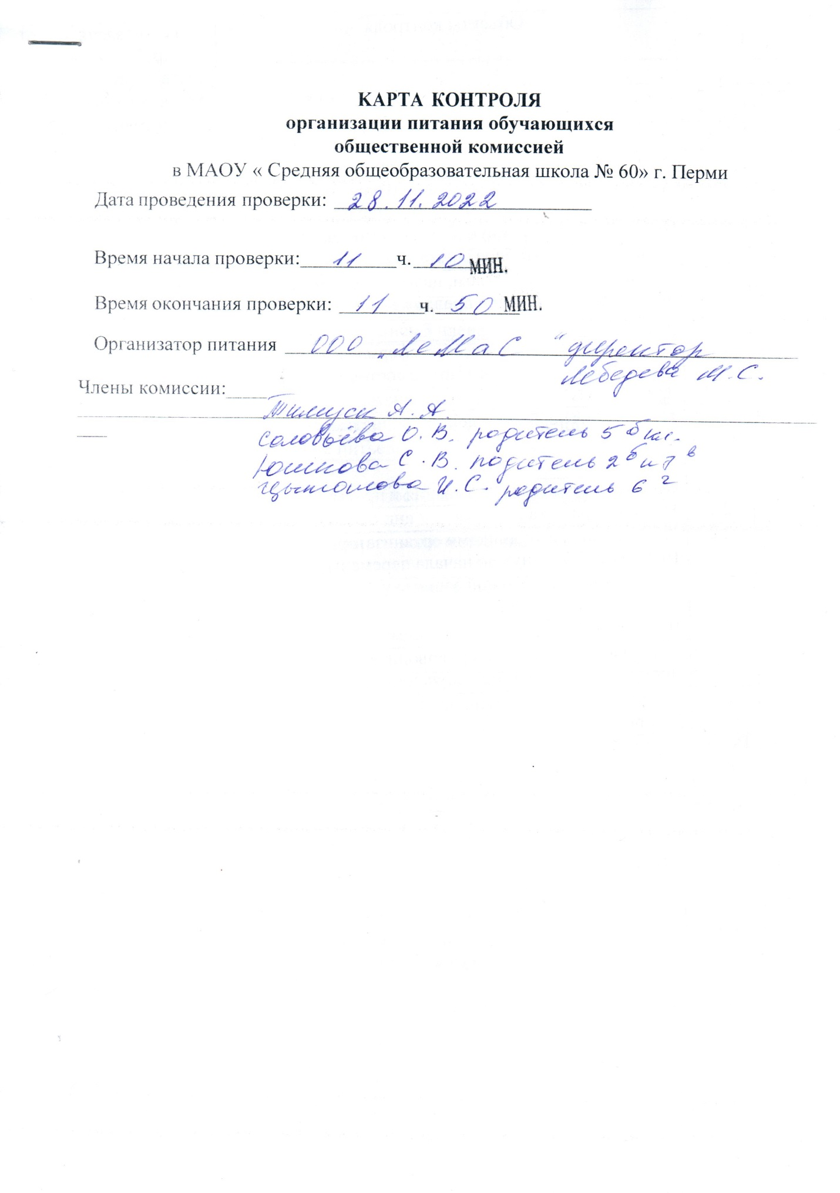

C:\Users\adm\AppData\Local\Temp\pcfax\pfv9408\безымянный000.tif

C:\Users\adm\AppData\Local\Temp\pcfax\pfv9408\безымянный001.tif

C:\Users\adm\AppData\Local\Temp\pcfax\pfv9408\безымянный002.tif